GIÁO ÁN PHÁT TRIỂN NGÔN NGỮ

Thơ : Đèn đỏ, đèn xanh

Chủ đề : Giao thông

Lứa tuổi : 24 – 36 tháng

Thời gian: 15- 17 phút

Số trẻ: 12-15 trẻ

Người soạn: Đức Thị Minh Thu

1. Mục đích yêu cầu.
+ Kiến thức:
- Trẻ nhớ tên bài thơ, đọc thuộc bài thơ “Đèn đỏ, đèn xanh”
- Trẻ hiểu nội dung bài thơ “Đèn đỏ, đèn xanh”
+ Kỹ năng:
- Rèn kỹ năng đọc thơ rõ ràng,
- Phát triển kỷ năng ghi nhớ có chủ định, phát triển ngôn ngữ cho trẻ

+ Giáo dục :

- Giáo dục trẻ về luật lệ an toàn giao thông

2. Chuẩn bị
+ Đồ dùng của cô :
- Tranh nội dung bài thơ “Đèn đỏ, đèn xanh”
- Đàn oóc gan ghi các bài hát “ Đèn xanh đèn đỏ”
- Mô hình về phương tiện giao thông
+ Chuẩn bị của trẻ: - Ghế ngồi

3. Tiến hành.
Hoạt động của cô | Hoạt động của trẻ
*1-Hoạt động 1 : ổn định, giới thiệu bài  Cô cùng trẻ đi thăm mô hình về phương tiện giao thông  Trò chuyện cùng trẻ về các phương tiện giao thông trong mô hình  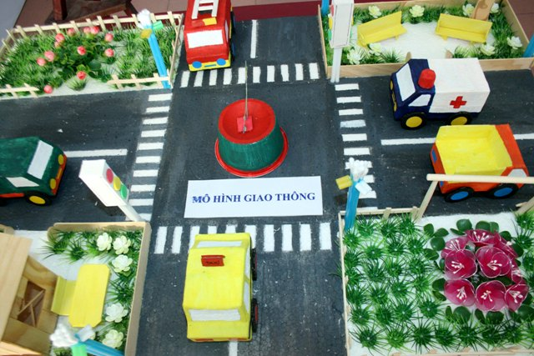  Qua mô hình cô giới thiệu tên bài thơ “Đèn đỏ, đèn xanh”  * Hoạt động 2:. Cô đọc thơ + đàm thoại.  - Cô đọc diễn cảm bài thơ ( Không sử dụng tranh)  - Cô đọc lần 2 sử dụng tranh minh hoạ  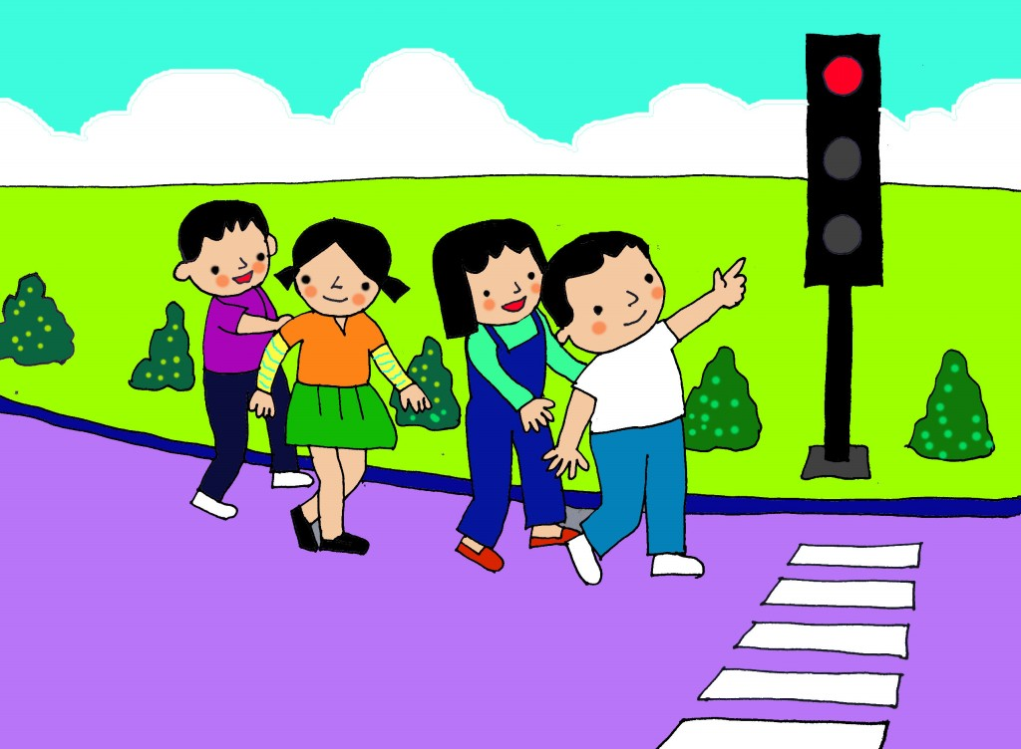  * Đọc trích dẫn- Đàm thoại :  - Cô vừa đọc bài thơ gì ?  - Đèn đỏ báo phải làm gì?  Cô giảng : Khi đèn đỏ báo thì phải dừng lại chờ  + Cô trích : “Dung dăng dung dẻ ...chờ tý nhé...”  - Khi đèn xanh bật thì làm gì?  Cô giảng : Khi đèn xanh bật sáng thì mời mọi người và các phương tiện giao thông đi qua  + Cô trích “Dung dăng dung dẻ...Bạn ơi đi nhé”  Cô nói về nội dung bài thơ : Bài thơ nhắc nhở các em nhỏ dung dăng dung dẻ đi chơi khi đèn đỏ báo thì tất cả phải dừng lại chờ tý, còn khi đèn xanh bật thì mời các bạn và mọi người đi  + Cho trẻ đứng dậy vừa hát bài “Đèn xanh đèn đỏ”  * Hoạt động 3 : Dạy trẻ đọc thơ  Bây giờ cô cùng các con đọc bài thơ thật hay nhé  - Cả lớp đọc thơ cùng cô 2 lân  - Lần lượt từng tổ đọc thơ  - Nhóm trẻ đọc thơ  - Cá nhân trẻ đọc thơ  Cô chú ý sửa sai cho trẻ những từ trẻ đọc chưa rõ  Cô hỏi lại trẻ tên bài thơ gì ?  Cho cả lớp đọc lại bài thơ 1 lần nữa  Giáo dục trẻ về an toàn giao thông Khi đi bộ thì đi trên vỉa hè , đi xe ở lòng đường , khi đi qua ngã tư đường phố đèn xanh bật lên thì đi qua , đèn đỏ bật lên thì dừng lại . tất cả những quy định đó để tranh gây ra các tai nạn giao thông.  HĐ4: Kết thúc: Cho trẻ chơi “Lái ô tô” | - Trẻ đi thăm mô hình  - Trò chuyện cùng cô về mô hình  - Nghe cô giới thiệu bài  - Chú ý lắng nghe cô đọc thơ  - Bài thơ “Đèn đỏ, đèn xanh”  - Dừng lại chờ tý…  - Nghe cô giảng giải và trích dẫn  - Bạn ơi đi nhé  - chú ý lắng nghe cô giảng giả và trích dẫn  - Nghe cô nói về nội dung bài thơ  - Trẻ hát  - Cả lớp đọc thơ  - 3 tổ đọc thơ  - 3-4 nhóm đọc  - Cho từng cá nhân trẻ đọc  - Bài thơ “Đèn đỏ đèn xanh”  - Cả lớp đọc thơ  Trẻ lắng nghe  - Trẻ chơi trò chơi

Phßng gi¸o dôc quËn Long Biªn
Trêng mÇm non ¸nh Sao


NÀM
Gi¸o ¸n

Ph¸t triÓn ng«n ng÷
Đề tài: Th¬: “Đèn đỏ, đèn xanh”.
(Chủ điểm: Giao thông)

Giáo viên: Đức Thị Minh Thu
Lớp: Nhà trẻ 24 – 36 tháng

Năm học : 2014 – 2015

